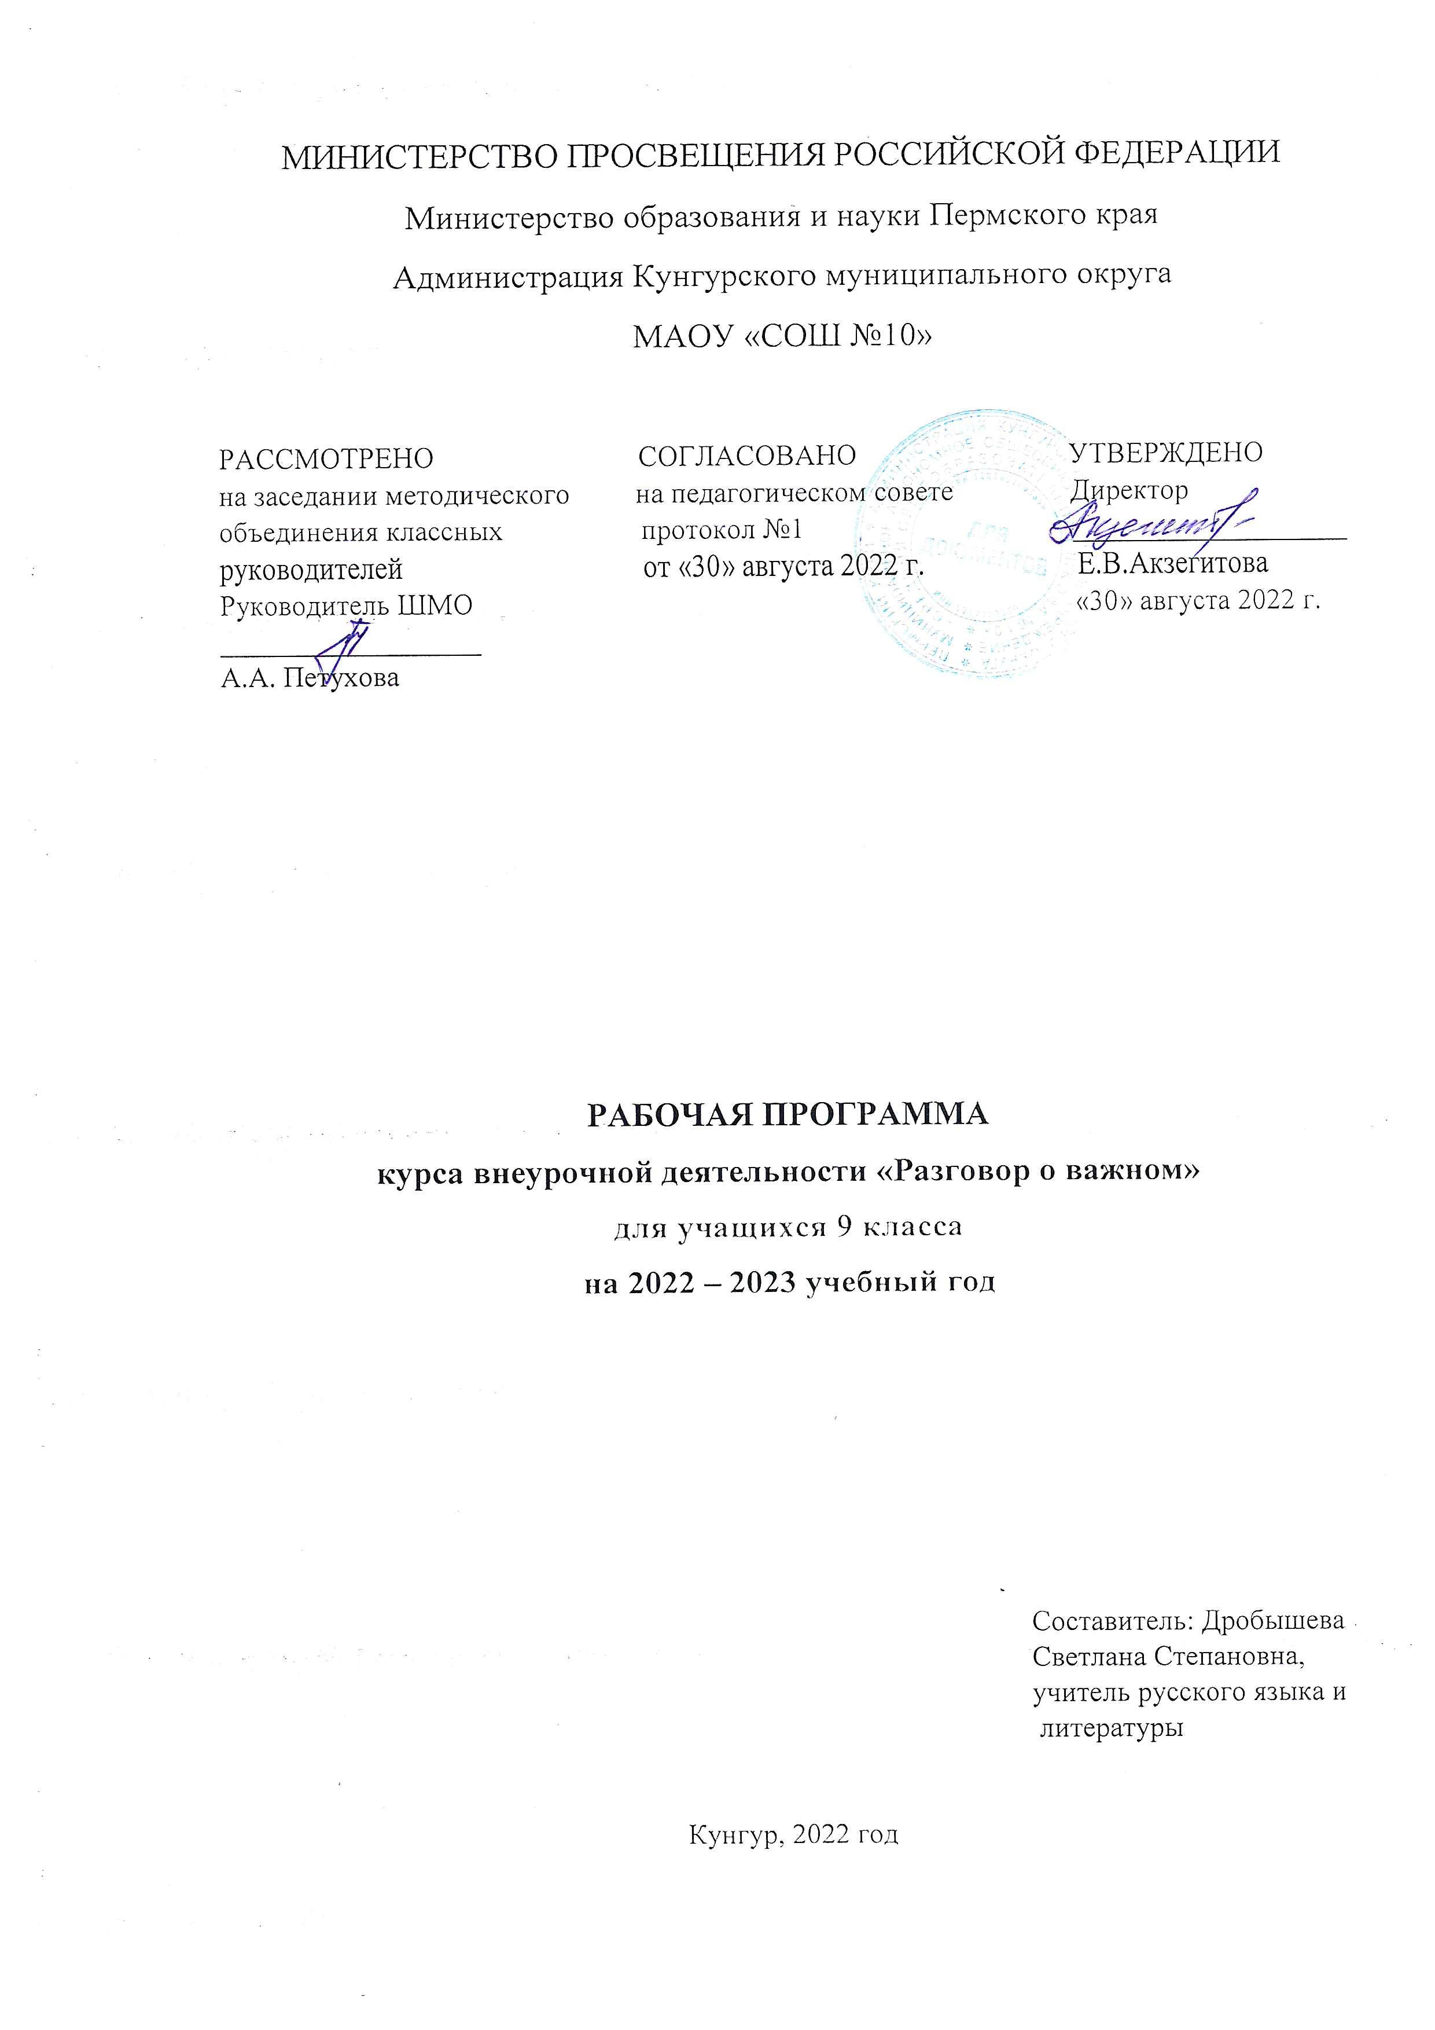
Пояснительная записка

Рабочая программа курса внеурочной деятельности «Разговор о важном» рассчитана на один год, ориентирована на обучающихся 9 класса с использованием следующих нормативно – правовых документов:
- Федеральный закон от 29.12.2012 № 273 – ФЗ «Об образовании в Российской Федерации»;
- Федеральный закон от 31 июля 2020 г. №304-ФЗ «О внесении изменений в Федеральный закон «Об образовании в Российской Федерации» по вопросам воспитания обучающихся»
- Федеральный государственный образовательный стандарт основного общего образования (утв. Приказом Министерства образования и науки РФ от 17 декабря 2010 г. №1897) С изменениями и дополнениями от: 29 декабря 2014 г., 31 декабря 2015 г., 11 декабря 2020 г.
- Федеральный государственный образовательный стандарт среднего общего образования (утв. Приказом Министерства образования и науки РФ от 17 мая 2012 г. №413) С изменениями и дополнениями от: 29 декабря 2014 г., 31 декабря 2015 г., 29 июня 2017 г., 24 сентября, 11 декабря 2020 г.
- приказ Минпросвещения от 31.05.2021 № 287 «Об утверждении федерального государственного образовательного стандарта основного общего образования»;
- Методические рекомендации по использованию и включению в содержание процесса обучения и воспитания государственных символов Российской Федерации, направленных письмом Минпросвещения от 15.04.2022 № СК-295/06;
- Методические рекомендации по уточнению понятия и содержания внеурочной деятельности в рамках реализации основных общеобразовательных программ, в том числе в части проектной деятельности, направленных письмом Минобрнауки от 18.08.2017 № 09-1672;
- Стратегии развития воспитания в Российской Федерации на период до 2025 года, утвержденной распоряжением Правительства от 29.05.2015 № 996-р;
- СП 2.4.3648-20;
- СанПиН 1.2.3685-21;
- Основная образовательная программа МАОУ «СОШ №10»

Цель курса: создание условий для формирования личности гражданина и патриота России с присущими ему ценностями, взглядами, ориентациями, установками, мотивами деятельности и поведения; совершенствование системы патриотического воспитания, формирование у обучающихся гражданственности и патриотизма как качеств конкурентоспособной личности, воспитание любви к Отечеству, духовности, нравственности на основе общечеловеческих ценностей. школьников на основе национальных ценностей через изучение центральных тем – патриотизм, гражданственность, историческое просвещение, нравственность, экология.

Для достижения указанной цели решаются следующие задачи:
- создавать условия для эффективного и патриотического воспитания обучающихся;
- формировать эффективную работу по патриотическому воспитанию, обеспечивающей оптимальные условия развития у каждого ученика верности Отечеству, готовности приносить пользу обществу и государству;
- утверждать в сознании и чувствах обучающихся гражданских и патриотических ценностей, взглядов и убеждений, воспитание уважения к культурному и историческому прошлому России, к традициям родного края;
- развивать системы гражданского и патриотического воспитания через интеграцию урочной и внеурочной деятельности, обновление содержания образования, переноса акцента с обучения на воспитание в процессе образования;
- формировать у обучающихся понимание ценности семьи, ее значимость в жизни каждого человека, в жизни всей страны;
- воспитывать уважительное отношение к героическому прошлому Родины, ее истории, традициям;
- повышать качества патриотического воспитания через организаторскую и пропагандистскую деятельность с целью дальнейшего развития патриотизма как стержневой духовной составляющей гражданина России.

Учебный курс предназначен для обучающихся 9 класса; рассчитан на 1 час в неделю/33 часа в год.
Форма организации работы по программе «Разговор о важном» - коллективная, с использованием групповой и индивидуальной форм работы.
Основные виды учебной деятельности на занятиях:
- Беседы
- Сообщения
- Встречи с интересными людьми
- Просмотр и обсуждение видеоматериала
- Коллективные творческие дела
- Соревнования
- Викторины
- Интеллектуально – познавательные игры
- Трудовые дела
- Тренинги
- Обсуждение, обыгрывание проблемных ситуаций
- Заочные путешествия
- Акции благотворительности, милосердия
- Творческие проекты, презентации
- Проведение выставок семейного художественного творчества

Методы:
- Игровой
- Словесный
- Частично – поисковый
- Исследовательский
- Наглядно – демонстрационный

Система оценки усвоения курса внеурочной деятельности «Разговор о важном» включает следующие критерии:
- участие в школьных, творческих и интеллектуальных мероприятиях
-участие в городских, региональных, российских творческих и интеллектуальных мероприятиях
- итоговый коллективный или индивидуальный творческий проект (сочинение, презентация, литературное, художественное или декоративно – прикладное произведение, представленное через выставки, открытый урок и т.д.)

Содержание курса внеурочной деятельности
Содержание курса «Разговоры о важном» направлено на формирование у обучающихся ценностных установок, в числе которых – созидание, патриотизм и стремление к межнациональному единству. Темы занятий приурочены к государственным праздникам, знаменательным датам, традиционным праздникам, годовщинам со дня рождения известных людей – ученых, писателей, государственных деятелей и деятелей культуры:
- День знаний
- Наша страна – Россия
- 165 лет со дня рождения К.Э. Циолковского
- День музыки
- День пожилого человека
- День учителя
- День отца
- Международный день школьных библиотек
- День народного единства
- Мы разные, мы вместе
- День матери
- Символы России
- Волонтеры
- День Героев Отечества
- День Конституции
- Тема Нового года. Семейные праздники и мечты
- Рождество
- День снятия блокады Ленинграда
- 160 лет со дня рождения К.С. Станиславского
- День российской науки
- Россия и мир
- День защитника Отечества
- Международный женский день
- 110 лет со дня рождения советского писателя и поэта, автора слов гимнов РФ и СССР С.В. Михалкова
- День воссоединения Крыма с Россией
- Всемирный день театра
- День космонавтики. Мы – первые!
- Память о геноциде советского народа нацистами и их пособниками
- День Земли
- День Труда
- День Победы. Бессмертный полк
- День детских общественных организаций
- Россия – страна возможностей

Планируемые результаты освоения курса внеурочной деятельности

Личностные результаты:
- становление ценностного отношения к своей Родине – России;
- осознание своей этнокультурной и российской гражданской идентичности;
- сопричастность к прошлому, настоящему и будущему своей страны и родного края;
- уважение к своему и другим народам;
- первоначальные представления о человеке как члене общества, о правах и ответственности, уважении и достоинстве человека, о нравственно-этических нормах поведения и правилах межличностных отношений;
- признание индивидуальности каждого человека;
- проявление сопереживания, уважения и доброжелательности;
- неприятие любых форм поведения, направленных на причинение физического и морального вреда другим людям;
- бережное отношение к природе;
- неприятие действий, приносящих вред природе.

Метапредметные результаты

Овладение универсальными учебными познавательными действиями:

1) базовые логические действия:
- сравнивать объекты, устанавливать основания для сравнения, устанавливать аналогии;
- объединять части объекта (объекты) по определенному признаку;
- определять существенный признак для классификации, классифицировать предложенные объекты;
- находить закономерности и противоречия в рассматриваемых фактах, данных и наблюдениях на основе предложенного педагогическим работником алгоритма;
- выявлять недостаток информации для решения учебной (практической) задачи на основе предложенного алгоритма;
- устанавливать причинно-следственные связи в ситуациях, поддающихся непосредственному наблюдению или знакомых по опыту, делать выводы;

2) базовые исследовательские действия:
- определять разрыв между реальным и желательным состоянием объекта (ситуации) на основе предложенных педагогическим работником вопросов;
- с помощью педагогического работника формулировать цель, планировать изменения объекта, ситуации;
- сравнивать несколько вариантов решения задачи, выбирать наиболее подходящий (на основе предложенных критериев);
- проводить по предложенному плану опыт, несложное исследование по установлению особенностей объекта изучения и связей между объектами (часть – целое, причина – следствие);
- формулировать выводы и подкреплять их доказательствами на основе результатов проведенного наблюдения (опыта, измерения, классификации, сравнения, исследования);
- прогнозировать возможное развитие процессов, событий и их последствия в аналогичных или сходных ситуациях;

3) работа с информацией:
- выбирать источник получения информации;
- согласно заданному алгоритму находить в предложенном источнике информацию, представленную в явном виде;
- распознавать достоверную и недостоверную информацию самостоятельно или на основании предложенного педагогическим работником способа ее проверки;
- соблюдать с помощью взрослых (педагогических работников, родителей (законных представителей) несовершеннолетних обучающихся) правила информационной безопасности при поиске информации в интернете;
- анализировать и создавать текстовую, видео-, графическую, звуковую информацию в соответствии с учебной задачей;
- самостоятельно создавать схемы, таблицы для представления информации.

Овладение универсальными учебными коммуникативными действиями:

1) общение:
- воспринимать и формулировать суждения, выражать эмоции в соответствии с целями и условиями общения в знакомой среде;
- проявлять уважительное отношение к собеседнику, соблюдать правила ведения диалога и дискуссии;
- признавать возможность существования разных точек зрения;
- корректно и аргументированно высказывать свое мнение;
- строить речевое высказывание в соответствии с поставленной задачей;
- создавать устные и письменные тексты (описание, рассуждение, повествование);
- готовить небольшие публичные выступления;
- подбирать иллюстративный материал (рисунки, фото, плакаты) к тексту выступления;

2) совместная деятельность:
- формулировать краткосрочные и долгосрочные цели (индивидуальные с учетом участия в коллективных задачах) в стандартной (типовой) ситуации на основе предложенного формата планирования, распределения промежуточных шагов и сроков;
- принимать цель совместной деятельности, коллективно строить действия по ее достижению: распределять роли, договариваться, обсуждать процесс и результат совместной работы;
- проявлять готовность руководить, выполнять поручения, подчиняться;
- ответственно выполнять свою часть работы;
- оценивать свой вклад в общий результат;
- выполнять совместные проектные задания с опорой на предложенные образцы.

Овладение универсальными учебными регулятивными действиями:

1) самоорганизация:
- планировать действия по решению учебной задачи для получения результата;
- выстраивать последовательность выбранных действий;

2) самоконтроль:
- устанавливать причины успеха/неудач учебной деятельности;
- корректировать свои учебные действия для преодоления ошибок.

Предметные результаты
Сформировано представление:
- о политическом устройстве Российского государства, его институтах, их роли в жизни общества, о его важнейших законах; о базовых национальных российских ценностях;
- символах государства — Флаге, Гербе России, о флаге и гербе субъекта Российской Федерации, в котором находится образовательное учреждение;
- институтах гражданского общества, о возможностях участия граждан в общественном управлении; правах и обязанностях гражданина России;
- народах России, об их общей исторической судьбе, о единстве народов нашей страны; национальных героях и важнейших событиях истории России и ее народов;
- религиозной картине мира, роли традиционных религий в развитии Российского государства, в истории и культуре нашей страны;
- возможном негативном влиянии на морально-психологическое состояние человека компьютерных игр, кино, телевизионных передач, рекламы;
- нравственных основах учебы, ведущей роли образования, труда и значении творчества в жизни человека и общества;
- роли знаний, науки, современного производства в жизни человека и общества;
- единстве и взаимовлиянии различных видов здоровья человека: физического, нравственного (душевного), социально-психологического (здоровья семьи и школьного коллектива);
- влиянии нравственности человека на состояние его здоровья и здоровья окружающих его людей; душевной и физической красоте человека;
- важности физической культуры и спорта для здоровья человека, его образования, труда и творчества;
- активной роли человека в природе.

Сформировано ценностное отношение:
- к русскому языку как государственному, языку межнационального общения; своему национальному языку и культуре;
- семье и семейным традициям;
- учебе, труду и творчеству;
- своему здоровью, здоровью родителей (законных представителей), членов своей семьи, педагогов, сверстников;
- природе и всем формам жизни.

Сформирован интерес:
- к чтению, произведениям искусства, театру, музыке, выставкам и т. п.;
- общественным явлениям, понимать активную роль человека в обществе;
- государственным праздникам и важнейшим событиям в жизни России, в жизни родного города;
- природе, природным явлениям и формам жизни;
- художественному творчеству.

Сформированы умения:
- устанавливать дружеские взаимоотношения в коллективе, основанные на взаимопомощи и взаимной поддержке;
- проявлять бережное, гуманное отношение ко всему живому;
- соблюдать общепринятые нормы поведения в обществе;
- распознавать асоциальные поступки, уметь противостоять им; проявлять отрицательное отношение к аморальным поступкам, грубости, оскорбительным словам и действиям.

Тематическое планирование

№ | Тема занятия | Форма проведения занятия | Часы | ЦОР/ЭОР | Дата
Сентябрь
1 | Мы – Россия. Возможности – будущее. | Диспут | 1 | school-collection.edu.ru/collection/  edsoo.ru/Metodicheskie_videouroki.htm  apkpro.ru/razgovory-o-vazhnom/
2 | Родина, души моей родинка | Работа с интерактивной картой | 1
3 | Земля – это колыбель разума, но нельзя вечно жить в колыбели | Интерактивная звездная карта | 1
4 | Что мы музыкой зовем | Музыкальный конкурс | 1
Октябрь
5 | С любовью в сердце: достойная жизнь людей старшего поколения в наших руках | Социальная реклама | 1 | school-collection.edu.ru/collection/  edsoo.ru/Metodicheskie_videouroki.htm  apkpro.ru/razgovory-o-vazhnom/
6 | Ежедневный подвиг учителя | Мини-сочинение | 1
7 | Отечество – от слова «отец» | Фотоистория | 1
8 | Счастлив тот, кто счастлив у себя дома | Дискуссия | 1
Ноябрь
9 | Мы – одна страна! | Работа с интерактивной картой | 1 | school-collection.edu.ru/collection/  edsoo.ru/Metodicheskie_videouroki.htm  apkpro.ru/razgovory-o-vazhnom/
10 | Языки и культура народов России: единство в разнообразии | Работа с интерактивной картой | 1
11 | О, руки наших матерей… Чтоб жила на свете мама | Конкурс стихов, конкурс чтецов | 1
12 | Двуглавый орел: история легендарного герба | Экскурсия в историю государственных символов | 1
Декабрь
13 | Жить – значит действовать | Проблемная дискуссия | 1 | school-collection.edu.ru/collection/  edsoo.ru/Metodicheskie_videouroki.htm  apkpro.ru/razgovory-o-vazhnom/
14 | Герои мирной жизни | Встреча с Героями нашего времени | 1
15 | Конституция – основа правопорядка | Деловая игра | 1
16 | Полет мечты | Групповое обсуждение | 1
Январь
17 | «Дарит искры волшебства светлый праздник Рождества…» | Музыкальная гостиная | 1 | school-collection.edu.ru/collection/  edsoo.ru/Metodicheskie_videouroki.htm  apkpro.ru/razgovory-o-vazhnom/
18 | «Никто не забыт и ничто не забыто» | Работа с историческими документами | 1
19 | С чего же начинается театр? Юбилею К.С. Станиславского посвящается | Анализ биографии театрального деятеля | 1
Февраль
20 | «Может собственных Платонов и быстрых разумом Невтонов российская земля рождать…» | Интеллектуальный  марафон | 1 | school-collection.edu.ru/collection/  edsoo.ru/Metodicheskie_videouroki.htm  apkpro.ru/razgovory-o-vazhnom/
21 | Россия в мире | Работа с интерактивной картой | 1
22 | Идут российские войска | Работа с видеоматериалами | 1
Март
23 | «Я знаю, что все женщины прекрасны…» | Конкурс стихов о женщинах | 1 | school-collection.edu.ru/collection/  edsoo.ru/Metodicheskie_videouroki.htm  apkpro.ru/razgovory-o-vazhnom/
24 | Гимн России | Работа с газетными публикациями, интернет-публикациями | 1
25 | Крым на карте России | Работа с интерактивной картой | 1
26 | Искусство – одно из средств различения доброго от злого. | Творческая лаборатория | 1
Апрель
27 | Он сказал: «Поехали» | Работа с видеоматериалами | 1 | school-collection.edu.ru/collection/  edsoo.ru/Metodicheskie_videouroki.htm  apkpro.ru/razgovory-o-vazhnom/
28 | Без срока давности | Работа с историческими документами | 1
29 | «Зеленые» привычки»: сохраним планету для будущих поколений | Фестиваль идей | 1
30 | История Дня труда | Встреча с людьми разных профессий | 1
Май
31 | Русские писатели и поэты о войне | Литературная гостиная | 1 | school-collection.edu.ru/collection/  edsoo.ru/Metodicheskie_videouroki.htm  apkpro.ru/razgovory-o-vazhnom/
32 | День детских общественных организаций | Социальная реклама | 1
33 | Перед нами все двери открыты | Творческий флешмоб | 1

Источник:
- https://edsoo.ru/Vneurochnaya_deyatelnost.htm
- Электронный ресурс: Институт стратегии развития образования

